### TEMA: P3. REST and Web Model

### Indicativ_echipa: **SIA_02**

### Implementare APEX Views

* **Nivel/Model Aplicație Web UIX (aplicație APEX): access utilizator la sursele de date de pe orice nivel (în special de pe nivelul analitic-OLAP, dar și, eventual, din view-uri de consolidare/integrare sau din view-urile surse de date externe) în format JS/HTML printr-o aplicație APEX:**
  + **Pagina/Regiunea/Componenta_1 a aplicației Web APEX**
    - Tabela/view țintă: OLAP_TOTAL_POSITION_VALUE
    - Detalii de implementare:
      * Tip regiune/componentă/pagină: Interactive Grid
      * Specificații sumare
        + fraze SQL de acces;

*SELECT name_championship, position_played, TRANSFER_AMOUNT  
FROM OLAP_TOTAL_POSITION_VALUE*

* + - URL pagina: http://localhost:8080/apex/f?p=102:2:14756905263976::NO:::
    - Descriere **grafică-live** (browser printscreen):

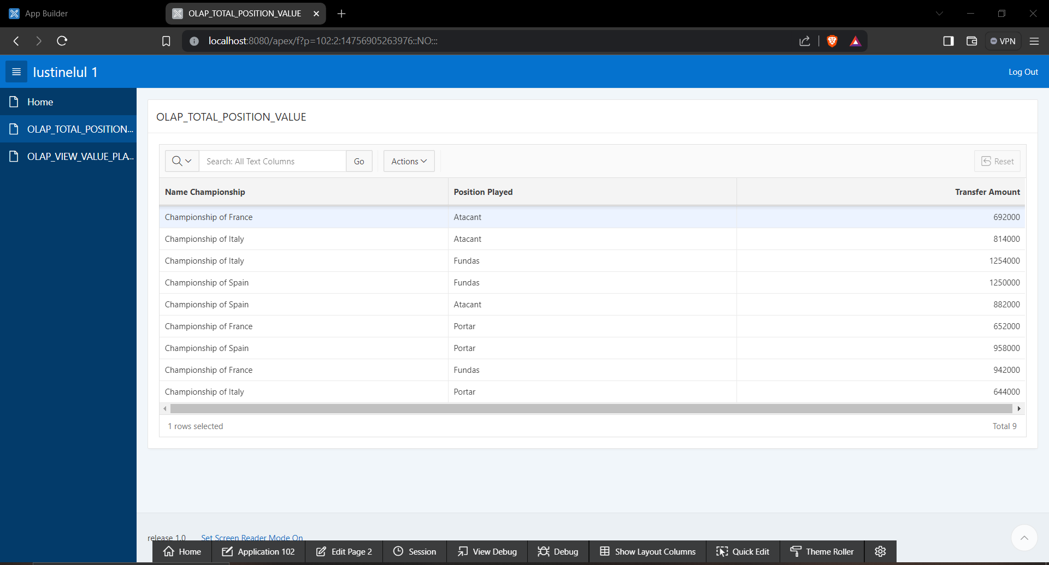

* + **Pagina/Regiunea/Componenta_n aplicației Web APEX**
    - View țintă: OLAP_VIEW_VALUE_PLAYER_TEAMS
    - Detalii de implementare:
      * Tip regiune/componentă/pagină: Chart
      * Specificații sumare
        + fraze SQL de acces:

*SELECT NAME_TEAM, SUM(TRANSFER_VALUE)*

*FROM OLAP_VIEW_VALUE_PLAYER_TEAMS*

*WHERE NAME_TEAM NOT LIKE 'Subtotal%'*

*GROUP BY NAME_TEAM;*

* + - URL pagina: http://localhost:8080/apex/f?p=102:3:14756905263976::NO:::
    - Descriere **grafică-live** (browser printscreen):

